
Avenida Pasteur, 404, Segundo andar - Bairro Urca, Rio de Janeiro/RJ, CEP 22290-255 Telefone: e Fax: @fax_unidade@ - h ps://www.sgb.gov.br

PLANO DE TRABALHO - CONVÊNIOS/AJUSTES
Processo nº 48085.000090/2025-39

1. SUMÁRIO
1.1. O presente Plano de Trabalho tem por obje vo estabelecer as condições, etapas, responsabilidades e prazos para a execução conjunta de a vidades voltadas à produção, gravação e disponibilização de conteúdos didá cos sobre gerenciamento de projetos, des nados à capacitação de colaboradores do Serviço Geológico do Brasil – CPRM. Esta ação ocorrerá em parceria com o Capítulo Pernambuco do Project Management Ins tute – PMI-PE, visando fortalecer as competências ins tucionais em gestão de projetos aplicados às geociências, gestão de riscos, desastres e recursos hídricos.

2. DESCRIÇÃO DO PROJETO
Título do Projeto Vigência Período de Execução¹
Curso de Capacitação em Gerenciamento de Projetos –
18 meses 12 meses
Plataforma de Ensino do SGB/CPRM
¹A contar da conclusão da tramitação administra va do acordo, podendo alcançar 18 (seis) meses, conforme necessidade das partes.

3. DESCRIÇÃO DO OBJETO
3.1. O presente Instrumento tem por objeto o estabelecimento de cooperação técnica e cien fica entre o Serviço Geológico do Brasil – CPRM e o Capítulo Pernambuco do Project Management Ins tute – PMI-PE, obje vando o desenvolvimento conjunto de treinamento de pessoal nas áreas de gerenciamento de projetos, com aplicação direta nas a vidades de geociências, gestão de riscos e desastres naturais, bem como recursos hídricos.
3.2. As áreas de gerenciamento de projetos abrangidas pelo ACT incluem, mas não se limitam a:
Escopo, Cronograma, Custo e Recursos;
Riscos e Partes Interessadas;
Qualidade, Integração e Aquisições;
Aplicações prá cas no setor público e em projetos de ciência e tecnologia.
3.3. A cooperação se dará, mutuamente, por meio da realização de:
Aulas gravadas de curta duração (12 a 15 minutos);
Reuniões técnicas para elaboração dos roteiros;
Palestras, seminários e oficinas de alinhamento, quando de interesse das ins tuições signatárias.
3.4. Poderão ser inseridos novos Planos de Trabalho para projetos específicos, mediante a celebração de Termos Adi vos, desde que contemplados no objeto deste instrumento.

4. METODOLOGIA DE EXECUÇÃO
4.1. A execução do presente Plano de Trabalho será conduzida de forma colabora va entre o Serviço Geológico do Brasil – CPRM e o Capítulo Pernambuco do Project Management Ins tute – PMI-PE, considerando as seguintes etapas metodológicas:
4.1.1. Planejamento e Alinhamento Inicial:
Realização de reuniões técnicas entre as equipes da CPRM e do PMI-PE para validação dos roteiros,
obje vos pedagógicos, cronograma e responsabilidades. Essa etapa inclui também a elaboração dos roteiros de cada vídeo e dos materiais complementares.
4.1.2. Desenvolvimento dos Conteúdos:
A par r dos roteiros validados, serão produzidos os conteúdos didá cos, com foco em aulas de curta duração (12 a 15 minutos) que combinem conceitos teóricos com aplicações prá cas no contexto da CPRM como setor público.
4.1.3. Produção Audiovisual:
As gravações dos vídeos serão realizadas nos estúdios da CPRM (ASSCOM) ou em locais acordados previamente, observando padrões de qualidade visual, sonora e iden dade ins tucional.
4.1.4. Edição e Validação:
Os vídeos passarão por processo de edição, inclusão de elementos gráficos, legendas, quadros-resumo e outros recursos que favoreçam a compreensão. As partes realizarão a validação conjunta antes da publicação.
4.1.5. Publicação e Divulgação: Após a aprovação final, os vídeos e os materiais de apoio serão disponibilizados na plataforma de ensino do SGB/CPRM, integrados a uma estratégia de divulgação ins tucional, visando alcançar de forma efe va os públicos-alvo internos e externos. Atendendo à proposta do PMI-PE, os conteúdos, à medida que forem sendo incorporados à plataforma da CPRM, também serão disponibilizados na internet, garan ndo acesso público e livre, conforme acordado com o PMI-PE. Dessa forma, é fundamental que a gravação dos vídeos siga rigorosamente a ordem sequencial dos temas, assegurando coerência na navegação dos usuários, tanto na plataforma interna quanto no ambiente público.
4.1.6. Acompanhamento e Avaliação:
Será realizado o monitoramento da u lização dos conteúdos, coleta de feedback dos usuários e elaboração de um relatório final contendo as lições aprendidas e recomendações para futuras ações de capacitação.
4.1.7. Ajustes e Novos Conteúdos (Se houver prorrogação):
Na hipótese de prorrogação do Plano de Trabalho, poderão ser produzidos até dois novos vídeos, considerando temas de interesse emergente ou aprofundamento de tópicos específicos.

5. PRODUTO(S) PREVISTO(S)
5.1. Seis (6) vídeos-aula de curta duração (12 a 15 minutos), abordando temas fundamentais de gerenciamento de projetos aplicados ao contexto da CPRM e do setor público;
5.2. Materiais de apoio, incluindo roteiros, apresentações, quadros-resumo e infográficos;
5.3. Relatório de execução, contendo o histórico das a vidades desenvolvidas, par cipação dos especialistas, lições aprendidas e recomendações para futuras capacitações;
5.4. Prorrogação com até dois (2) vídeos-aula adicionais poderão ser produzidos.

6. CRONOGRAMA DE ATIVIDADES, META FÍSICA DE EXECUÇÃO
6.1. Os temas foram organizados para abordar os fundamentos e prá cas essenciais de gerenciamento de projetos aplicados ao SGB/CPRM, do início ao encerramento dos projetos. Os temas foram selecionados com base nas demandas recorrentes observadas nas capacitações realizadas, considerando questões que, embora conceitualmente simples, se tornam desafios relevantes no dia a dia da gestão de projetos cien ficos, técnicos e ins tucionais no SGB/CPRM.

Tema 1: Termo de Abertura do Projeto (TAP)
É essencial compreender as diferenças entre jus fica va (o porquê do projeto), bene cios esperados (o que se busca alcançar), premissas (condições consideradas verdadeiras, mas não garan das) e restrições (limitações de prazos, recursos ou escopo). Esses elementos, bem definidos no TAP, são a base para garan r clareza, patrocínio efe vo e sucesso na execução.
Como formalizar o início do projeto, definir alinhamento, expecta va e patrocínio no setor público.

Tema 2: Definição de Escopo e Cronograma Aplicados a Projetos Cien ficos e Técnicos
Como construir uma EAP do projeto com clareza, definir entregas, a vidades e elaborar cronogramas viáveis, considerando caracterís cas dos projetos da CPRM (campo, laboratório, análises, etc.).

Tema 3: Construindo um Cronograma Realista para Projetos do SGB
Técnicas de decomposição e sequenciamento de a vidades. No sequenciamento das a vidades, é essencial definir a ordem lógica, considerando dependências como Término → Início (mais comum), Início → Início, Término → Término e Início → Término (mais rara). Essa etapa garante coerência no cronograma, especialmente em projetos que envolvem saídas de campo, análises laboratoriais e trâmites administra vos. É fundamental também considerar prazos ins tucionais, sazonalidades (como clima e marés), inserir folgas e validar o cronograma com a equipe, garan ndo um planejamento realista e executável.

Tema 4: Gestão de Recursos — Matriz RACI
A Matriz RACI é uma ferramenta que define claramente as responsabilidades no projeto, indicando quem está Responsável (R) pela execução, quem Aprova (A), quem deve ser Consultado (C) e quem deve ser Informado (I). Construir uma matriz eficiente exige mapear as principais a vidades do projeto e atribuir esses papéis de forma obje va, evitando sobreposição de funções, falhas de comunicação e desalinhamento.

Tema 5: Gestão de Riscos em Projetos: Planejamento, Análise e Respostas a Riscos
Como iden ficar, classificar e planejar respostas a riscos operacionais em projetos, no contexto logís co e operacional ins tucional (aquisições) para garan r a execução segura e eficiente dos projetos, de forma resumida.

Tema 6: Encerramento de Projetos e Lições Aprendidas — Como Consolidar Conhecimento no SGB - Boas prá cas no Encerramento de Projetos
Processos de encerramento formal, avaliação dos resultados, captura de lições aprendidas e disseminação do conhecimento ins tucional.

Tema 7: Gestão de Partes Interessadas no âmbito de Projetos no Setor Público (Projetos de Ciência e Tecnologia)
Ferramentas para mapear, analisar e engajar stakeholders, com foco na comunicação eficiente e gestão de expecta vas.

Tema 8: Caminho Crí co — Como Garan r Cronogramas Confiáveis e Controlar Prazos
Conceito de caminho crí co, a vidades crí cas, folga, impacto de atrasos e como usar essa técnica para melhor controle dos cronogramas, especialmente em projetos que envolvem logís ca complexa, saídas de campo e dependências entre etapas.

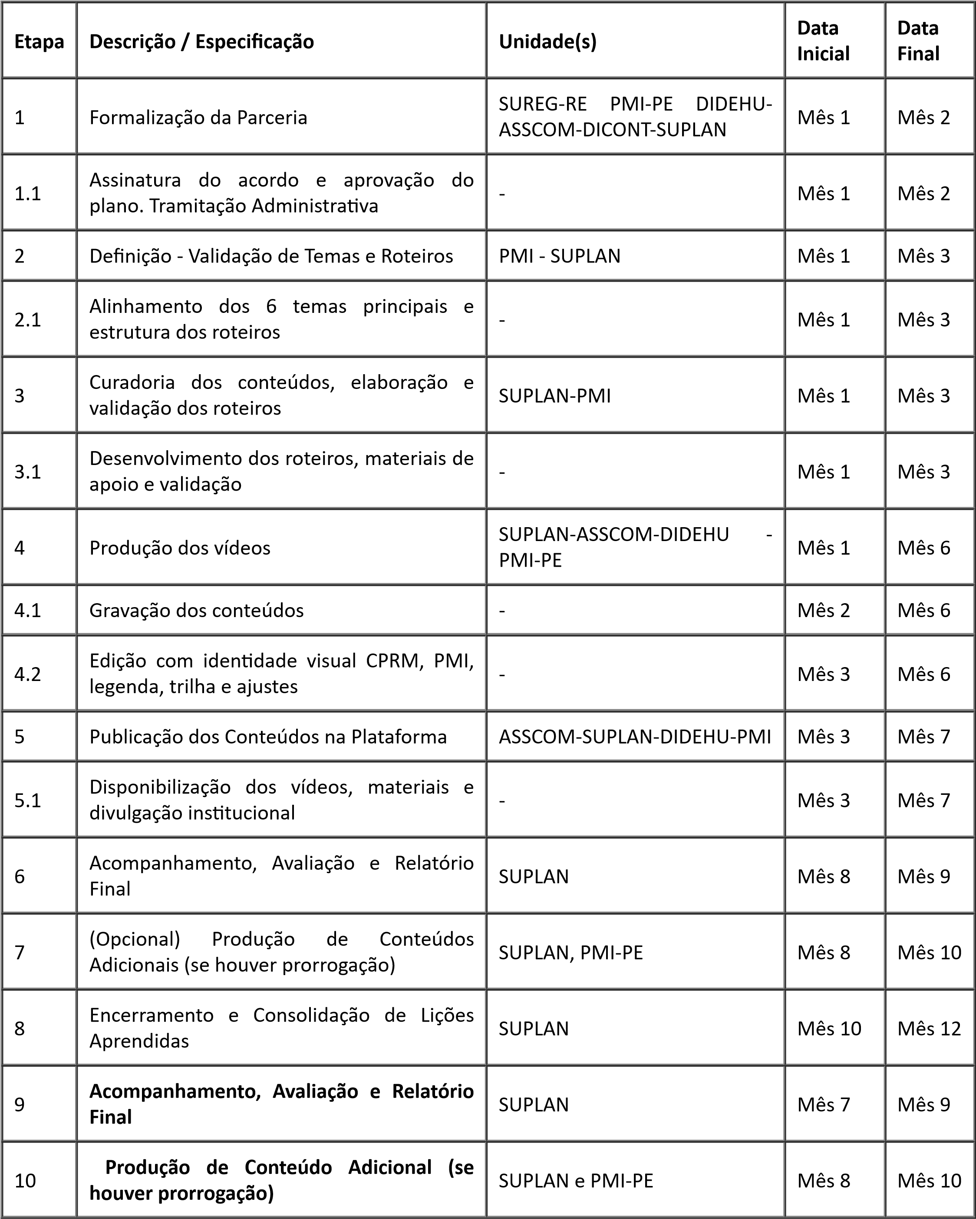

7. CONSIDERAÇÕES FINAIS
7.1. Este Plano de Trabalho visa promover a capacitação dos colaboradores do SGB/CPRM nas melhores prá cas de gerenciamento de projetos, fortalecendo as competências ins tucionais necessárias à execução eficiente dos projetos de geociências, gestão de riscos e desastres e recursos hídricos.
7.2. A colaboração com o PMI-PE agrega valor técnico e metodológico, permi ndo a entrega de um produto educacional alinhado aos padrões internacionais, porém adaptado à realidade do setor público brasileiro.
7.3. O presente Plano poderá ser ajustado mediante Termo Adi vo, desde que acordado entre as partes, observado o atendimento ao interesse público e à missão ins tucional do SGB/CPRM.



Documento assinado eletronicamente por Rick Lândia Barboza da Silva, Representante Legal, em 01/04/2026, às 18:55, conforme horário oficial de Brasília, com fundamento no art. 6º, § 1º, do Decreto nº 8.539, de 8 de outubro de 2015.
Documento assinado eletronicamente por Andressa Lopes Furtado, Usuário Externo, em 06/04/2026, às 19:52, conforme horário oficial de Brasília, com fundamento no art. 6º, § 1º, do Decreto nº 8.539, de 8 de outubro de 2015.
Documento assinado eletronicamente por SANDRA FERNANDES DA SILVA, Chefe da Superintendência de Planejamento Estratégico, em 07/04/2026, às 16:06, conforme horário oficial de Brasília, com fundamento no art. 6º, § 1º, do Decreto nº 8.539, de 8 de outubro de 2015.
Documento assinado eletronicamente por ALICE SILVA DE CASTILHO, Diretor(a) de Infraestrutura Geocien fica, Subs tuto(a), em 07/04/2026, às 16:43, conforme horário oficial de Brasília, com fundamento no art. 6º, § 1º, do Decreto nº 8.539, de 8 de outubro de 2015.
Documento assinado eletronicamente por VILMAR MEDEIROS SIMÕES, Diretor(a)-Presidente, em 07/04/2026, às 17:08, conforme horário oficial de Brasília, com fundamento no art. 6º, § 1º, do Decreto nº 8.539, de 8 de outubro de 2015.
A auten cidade deste documento pode ser conferida no site sei.sgb.gov.br/auten cidade, informando o código verificador 2845013 e o código CRC 1D972105.
Referência: Processo nº 48085.000090/2025-39 SEI nº 2845013

